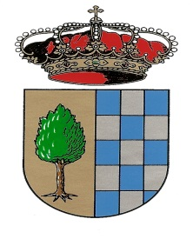
AYUNTAMIENTO DE PINOFRANQUEADO
NOTA INFORMATIVA
Se comunica a todos los vecinos de PINOFRANQUEADO y ALQUERIAS que LA EXCELENTISIMA DIPUTACIÓN DE CACERES le ha concedido al AYUNTAMIENTO DE PINOFRANQUEADO una subvención por importe de 1.100 € para Equipamiento informático.
Dicha subvención ha sido concedida en concepto de PLAN DE EQUIPAMIENTO INFORMÁTICO PARA LA IMPLANTACIÓN DE LA ADMINISTRACIÓN ELECTRÓNICA EN LAS ENTIDADES LOCALES ( código PEI/TIC/2016.JUL), siendo financiada dicha actividad en su totalidad por la Diputación Provincial de Cáceres
Pinofranqueado a 29 de noviembre del 2016.

EL ALCALDE

Fdo: José Luis Azabal Hernández

